
Exolab Découverte OSPF-HSRP via Packet Tracer
Description du thème
Propriétés | Description
Intitulé long | Activité Packet-Tracer de découverte et de mise en pratique :  - du routage dynamique OSPF ;  - de la tolérance de panne de routeur via HSRP.  Maquette à compléter par étape (au départ, équipements paramétrés uniquement au niveau des interfaces et du service des routeurs terminaux).
Formation concernée | BTS Services Informatiques aux Organisations
Matière | Bloc 2 – Supervision des réseaux (+ notion de sûreté pour la redondance)
Présentation | Cette activité a pour but de découvrir le paramétrage et le fonctionnement du protocole de routage dynamique OSPF et ceux du protocole de tolérance de panne HSRP. Ces deux activités peuvent être traitées indépendamment.
Notions | Activités  A3.1.2 Maquettage et prototypage d’une solution d’infrastructure  A3.2.1 Installation et configuration d’éléments d’infrastructure  Savoir-faire  - Installer un protocole de configuration dynamique  - Optimiser les flux de communications  - Installer et configurer une solution de disponibilité des éléments d'interconnexion  - Installer et configurer une solution de contrôle et de surveillance des communications  - Installer et configurer un accès sécurisé fixe ou nomade, local ou distant  - Configurer une maquette ou un prototype pour valider une solution
Transversalité
Pré-requis | Une connaissance de base de l’outil Packet Tracer pour créer la maquette et des notions de base sur le routage, du NAT et des masques inversés.
Outils | PacketTracerStudent 6.2.0
Mots-clés | Packet Tracer, Activité, Maquette, Cisco, Routage, NAT, OSPF, HSRP. État de liens.
Durée | De 3 à 4 heures
Niveau de difficulté | Moyenne  avec une maîtrise préalable de Packet Tracer et une connaissance de base du routage et du NAT
Auteur(es) | Denis Gallot / Laurent Paul, avec le concours d’Apollonie Raffalli
Version | v 1.0
Date de publication | Mars 2017
Contenu du package | Document présentant les objectifs et les paramétrages demandés ainsi que des éléments de correction. Fichiers .pkt de départ, de début et fin de parties. Schéma de l’infrastructure. Fichier d’activité .pka sur la partie routage dynamique.

Objectifs

- Mettre en place du routage dynamique au sein d’un réseau de routeurs de liaison connectés à deux sites distants de sous-traitants, avec le protocole OSPF. Les sites distants utilisent un même plan d’adressage en 192.168.0.0/24.
- Sur un des sites terminaux, mettre en place une redondance de routeurs, permettant une tolérance de panne, avec le protocole HSRP.

A noter qu’il ne s’agit ici que d’un cas d’école permettant de mettre en œuvre les protocoles OSPF et HSRP et que chacun de ces protocoles peut être implémenté indépendamment.

Situation de départ
Une entreprise comprend quatre sites - un siège et trois agences régionales - reliés les uns aux autres. Deux sous-traitants accèdent à ce réseau en mode NAT. Ces sous-traitants peuvent accéder à des ressources présentes sur les sites de l’entreprise.

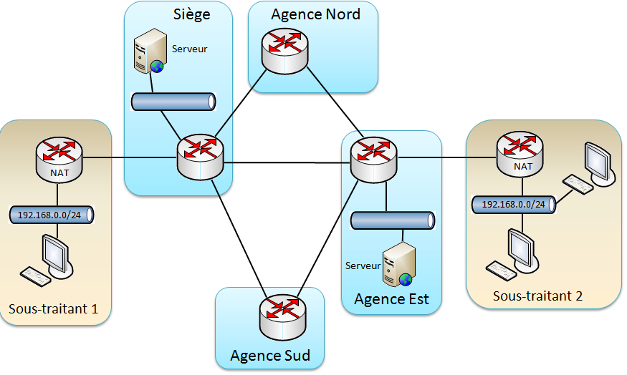

Par la suite, pour des raisons pédagogiques, les deux sites des sous-traitants et les quatre sites de l’entreprise ci-dessus seront nommés de gauche à droite par les lettres A, B, C, D, E, F.
Le service NAT et la route par défaut sont configurés sur les deux routeurs des sites terminaux des sous-traitants.
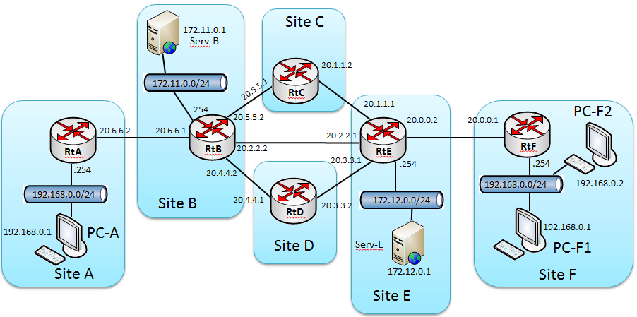

Tableau des réseaux de connexion entre routeurs

Du routeur  vers le  routeur | RtA | RtB | RtC | RtD | RtE | RtF
RtA | - | 20.6.6.0/30 | - | - | - | -
RtB | 20.6.6.0/30 | - | 20.5.5.0/30 | 20.4.4.0/30 | 20.2.2.0/30 | -
RtC | - | 20.5.5.0/30 | - | - | 20.1.1.0/30 | -
RtD | - | 20.4.4.0/30 | - | - | 20.3.3.0/30 | -
RtE | - | 20.2.2.0/30 | 20.1.1.0/30 | 20.3.3.0/30 | - | 20.0.0.0/30
RtF | - | - | - | - | 20.0.0.0/30 | -

Plan d’adressage

Périphérique | Interface | Adresse IP | Masque de sous-réseau | Passerelle par défaut
Router A | Fa0/1 | 192.168.0.254 | 255.255.255.0 | N/A
Router A | S0/0/0 | 20.6.6.2 | 255.255.255.252 | N/A
Router B | Gi0/1 | 172.11.0.254 | 255.255.255.0 | N/A
Router B | S0/0/0 | 20.6.6.1 | 255.255.255.252 | N/A
Router B | S0/0/1 | 20.5.5.2 | 255.255.255.252 | N/A
Router B | S0/1/0 | 20.4.4.2 | 255.255.255.252 | N/A
Router B | S0/1/1 | 20.2.2.2 | 255.255.255.252 | N/A
Router C | S0/0/0 | 20.1.1.2 | 255.255.255.252 | N/A
Router C | S0/0/1 | 20.5.5.1 | 255.255.255.252 | N/A
Router D | S0/0/0 | Partie 4 | 255.255.255.252 | N/A
Router D | S0/0/1 | 20.3.3.2 | 255.255.255.252 | N/A
Router D | S0/1/0 | 20.4.4.1 | 255.255.255.252 | N/A
Router E | Gi0/1 | 172.12.0.254 | 255.255.255.0 | N/A
Router E | S0/0/0 | 20.0.0.2 | 255.255.255.252 | N/A
Router E | S0/0/1 | 20.3.3.1 | 255.255.255.252 | N/A
Router E | S0/1/0 | 20.1.1.1 | 255.255.255.252 | N/A
Router E | S0/1/1 | 20.2.2.1 | 255.255.255.252 | N/A
Router F | Fa0/0 | 192.168.0.254 | 255.255.255.0 | N/A
Router F | S0/0/0 | 20.0.0.1 | 255.255.255.252 | N/A

Mise en place du routage OSPF
Ressource : fiche technique OSPF en annexe 1.

Première étape : vérifications

TRAVAIL À FAIRE (Sur la maquette Packet-Tracer de départ)
- Vérifier la connectivité des postes vers leur passerelle et la connectivité de chaque routeur avec son – ou ses – voisin(s). Vérifier également l’absence de connectivité dès lors qu’il s’agit de traverser les routeurs de liaison.
- Vérifier le fonctionnement du service NAT sur les routeurs terminaux.
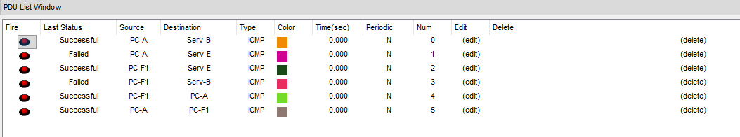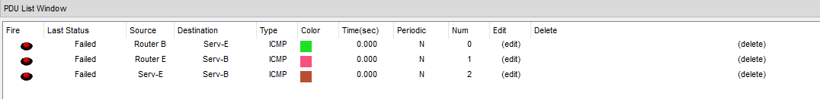
les pings passent pas dans le réseau. C’est normal. Même si les routeurs RtA et RtF ont bien une route par défaut pour envoyer les paquets vers l’extérieur, les routeurs au milieu (RtB, RtC, RtD et RtE) savent pas où renvoyer les réponses parce qu’ils ont aucune info dans leur table de routage.
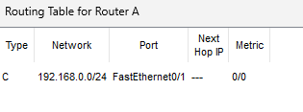
Le NAT/PAT est bien configuré sur les routeurs des sites A et F, donc de ce côté-là c’est OK. Par contre, les deux sites peuvent pas communiquer entre eux parce qu’ils utilisent exactement le même réseau privé (192.168.0.0/24). Du coup, pour les routeurs, c’est impossible de faire la différence entre les deux réseaux.
Les seuls tests qui marchent, c’est les pings vers la passerelle par défaut (le routeur local) et les pings entre deux routeurs qui sont directement connectés. Dès qu’il faut traverser plusieurs routeurs, ça bloque à cause du routage.
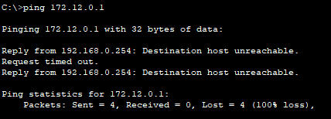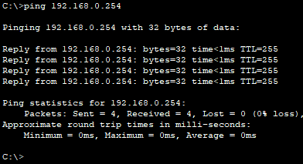
Deuxième étape : routage dynamique

TRAVAIL À FAIRE (à continuer sur la maquette en cours)
- Mettre en place le routage OSPF sur les routeurs de liaison.
- Mettre en place une batterie de tests et de « preuves » de fonctionnement du routage.
Pour que tous les sites de l’entreprise puissent communiquer entre eux, j’ai configuré le protocole de routage dynamique OSPF (processus 1, zone 0) sur les routeurs de liaison RtB, RtC, RtD et RtE.
Sur chaque routeur, j’ai déclaré les réseaux directement connectés avec les masques inversés adaptés :
0.0.0.3 pour les liaisons entre routeurs
0.0.0.255 pour les réseaux locaux
Ensuite, j’ai appliqué la commande passive-interface sur les interfaces reliées aux réseaux locaux pour éviter d’envoyer des mises à jour OSPF inutiles sur ces liens.
our vérifier que la configuration fonctionne correctement, j’ai réalisé plusieurs tests.

J’ai utilisé la commande show ip route sur les routeurs de liaison. Les tables de routage sont maintenant complètes. Les routes précédées de la lettre O indiquent qu’elles ont été apprises dynamiquement grâce au protocole OSPF.

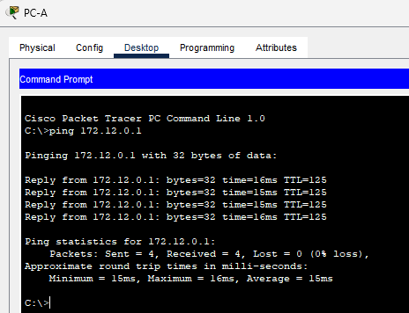
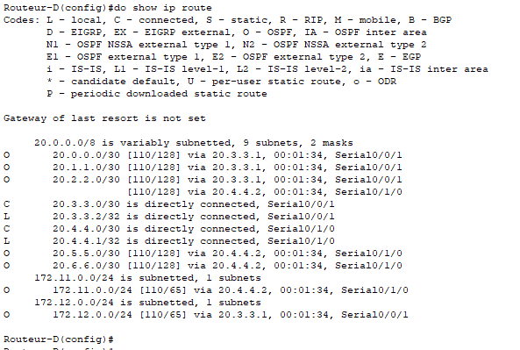
Voici un exemple sur le router D :

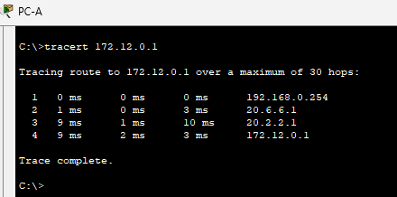
J’ai relancé les tests de ping qui échouaient au début du TP, par exemple depuis PC-A vers le serveur du site E (172.12.0.1). Les pings passent maintenant correctement, ce qui prouve que les routeurs savent acheminer les paquets d’un site à l’autre.
J’ai exécuté la commande tracert depuis PC-A vers l’interface du routeur RtF (20.0.0.1). Le résultat montre le chemin parcouru par les paquets. L’itinéraire correspond bien au chemin le plus court calculé par l’algorithme SPF d’OSPF, basé sur la bande passante des liens.

Troisième étape : mode dégradé
Vous allez démontrer le fonctionnement du routage dynamique en mode dégradé, c’est-à-dire en modifiant l’état de l’infrastructure amenant le protocole à changer de route pour faire aboutir une requête.

TRAVAIL À FAIRE (à continuer sur la maquette en cours)
- Montrer les effets d’une rupture de lien sur le fonctionnement du protocole OSPF.
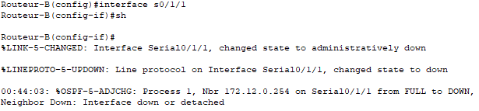
- Démontrer le fonctionnement du type « état de liens » du protocole, c’est-à-dire la prise en compte de l’état des liens pour le choix des « meilleures routes » : différencier les débits entre les routes et vérifier le changement de la « meilleure route() ».

Pour démontrer la tolérance aux pannes du protocole OSPF, j'ai volontairement désactivé l'interface Serial 0/1/1 du routeur RtB pour simuler une rupture de lien sur le chemin direct vers RtE. Immédiatement, un message de log est apparu sur la console du routeur indiquant que l'adjacence avec le voisin est passée à l'état 'DOWN'.

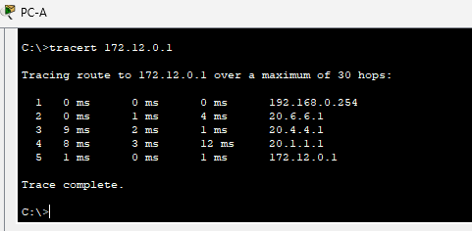
La commande show ip ospf neighbor confirme la perte du voisin sur cette interface.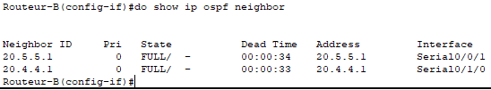
Pour prouver la résilience du réseau, j’ai lancé un tracert depuis PC-A vers le serveur du site E (172.12.0.1) après avoir coupé le lien direct entre RtB et RtE.
Le trafic ne s’arrête pas : il passe maintenant par RtD (20.4.4.1) avant d’arriver à RtE (20.1.1.1).

Ça montre que OSPF a bien détecté la coupure et a recalculé automatiquement un nouveau chemin pour garder la communication active.

Protocole HSRP

Note : Cette activité n’est pas forcément la suite de la première. Il s’agit d’assurer une sécurité d’accès au réseau depuis les postes du site A. On reprend ce qui a été fait précédemment pour bénéficier d’une infrastructure ou le routage fonctionne déjà.

Ressource : fiche technique HSRP en annexe 2.

Le site A désire sécuriser ses accès au réseau de liaison en mettant en place deux routeurs pilotés par le protocole HSRP. Ce second routeur RtA-bis sera doté de l’adresse IP 192.168.0.253 en interne et de l’adresse 20.7.7.2 en externe. Il sera relié au routeur RtD sur le réseau 20.7.7.0/30.

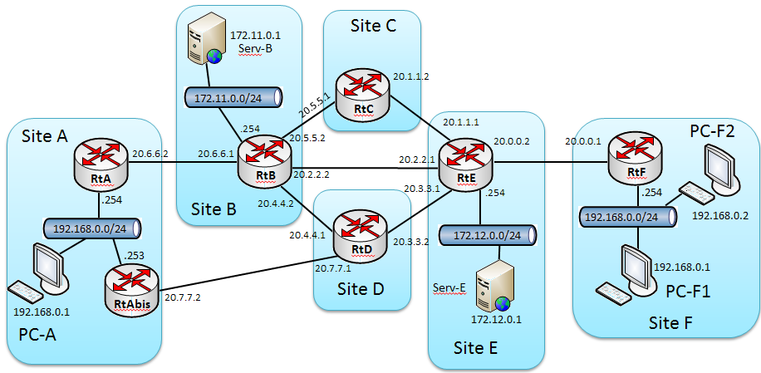

Quatrième étape : mise en place du routeur redondant

TRAVAIL À FAIRE (Sur la maquette Packet-Tracer « début 2ème partie »)
- Mettre en place un second routeur « RtA-bis » sur le site A.
- Compléter le paramétrage OSPF du routeur RtD.
- Tester le nouveau chemin en changeant la passerelle de PC-A.
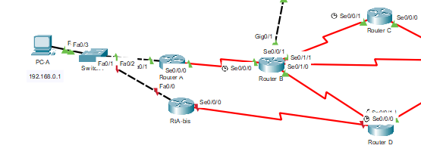
Pour sécuriser l’accès réseau du site A, j’ai ajouté un deuxième routeur appelé RtA-bis.
Je lui ai configuré l’IP 192.168.0.253 sur le réseau local et 20.7.7.2 sur l’interface reliée au routeur RtD.
Ensuite, j’ai intégré ce routeur dans OSPF en déclarant les deux réseaux connectés et en mettant l’interface LAN en passive pour éviter les mises à jour inutiles.
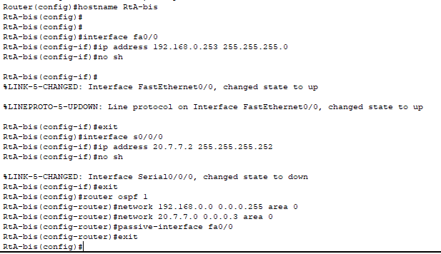

Pour établir la liaison avec le nouveau routeur de secours, j'ai dû modifier la configuration de RtD. J'ai activé son interface Serial avec l'adresse IP 20.7.7.1 avec un masque en /30, puis j'ai déclaré ce nouveau sous-réseau dans le processus OSPF pour que les tables de routage se mettent à jour avec ce nouveau voisin.
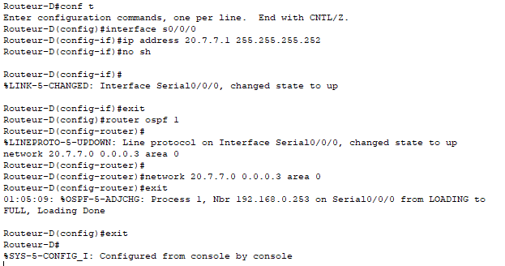

Afin de tester le nouveau chemin redondant, j'ai modifié la passerelle par défaut du poste PC-A pour pointer vers l'adresse 192.168.0.253 (RtA-bis). Comme l'illustre la capture d'écran ci-dessus, la commande ipconfig valide ce changement. Le test tracert vers le serveur du site E (172.12.0.1) confirme que les paquets empruntent désormais la nouvelle route via le routeur RtA-bis (192.168.0.253) puis le routeur RtD (20.7.7.1), prouvant que l'infrastructure est prête pour la haute disponibilité
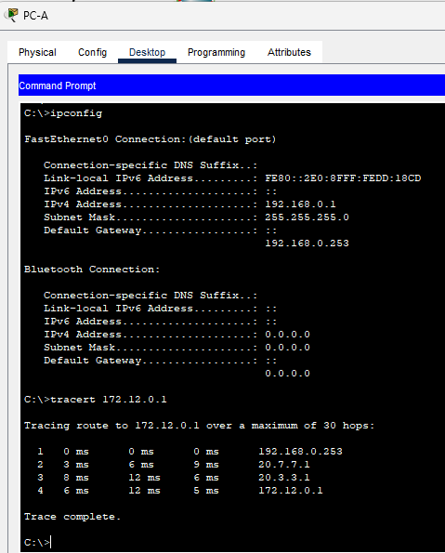

Cinquième étape : mise en place du protocole HSRP

TRAVAIL À FAIRE
- Mettre en place le protocole HSRP sur les routeurs RtA et RtA-bis. Définir RtA en tant que routeur prioritaire.
- Paramétrer le PC PC-A avec l’adresse de passerelle virtuelle et tester son accès à un serveur Web externe. Vérifier la route empruntée.
- Déconnecter la liaison entre RtA et le commutateur du site A : vérifier le basculement vers le routeur de secours.

Pour que HSRP crée une "passerelle virtuelle" en 192.168.0.254, il faut libérer cette adresse. Actuellement, c'est l'adresse physique de RtA. On va donc changer l'adresse de RtA en .252, et configurer HSRP .

Sur le routeur RtA (Le routeur maitre / prioritaire)
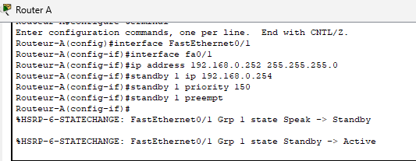
(La priorité 150 force RtA à être le chef, car la priorité par défaut est 100)

Sur le routeur RtA-bis (Le routeur de secours) :
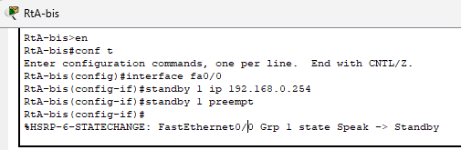
Afin de garantir la haute disponibilité de la passerelle pour le Site A, j'ai configuré le protocole HSRP sur les routeurs RtA et RtA-bis. J'ai créé un groupe virtuel partageant l'adresse IP 192.168.0.254. Pour que RtA soit le routeur principal (Actif), je lui ai attribué une priorité de 150 (supérieure à la valeur par défaut de 100 de RtA-bis) et j'ai activé le mode préemptif (preempt) sur les deux équipements .

La commande show standby brief tapée sur les deux routeurs confirme que RtA possède l'état 'Active' et que RtA-bis possède l'état 'Standby'.
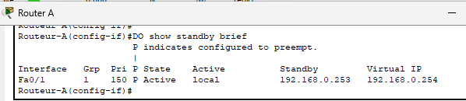
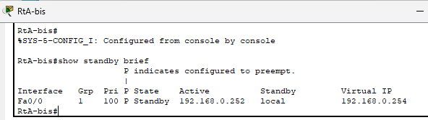

J’ai remis la passerelle par défaut du PC-A à sa valeur initiale : 192.168.0.254
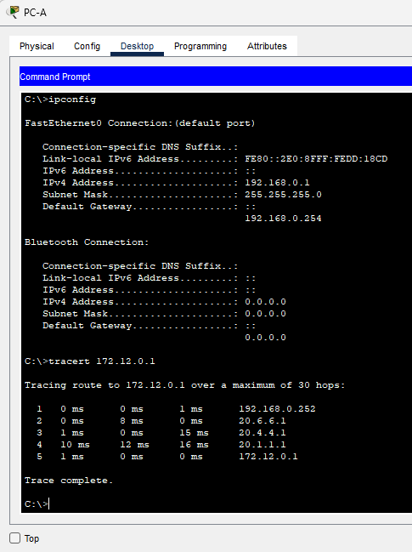
Après avoir reconfiguré le poste PC-A pour utiliser l'adresse IP virtuelle HSRP (192.168.0.254) comme passerelle par défaut, j'ai effectué un test de traçage de route
Comme le montre la capture ci-dessous, le premier saut s'effectue sur l'adresse IP physique 192.168.0.252, qui correspond à l'interface FastEthernet du routeur RtA. Cela confirme que le trafic passe bien par le routeur prioritaire (Actif) en situation normale, HSRP redirigeant le trafic virtuel vers l'équipement maître.

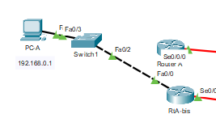

Pour simuler une panne matérielle sévère, j'ai physiquement déconnecté la liaison entre le routeur principal RtA et le commutateur du site A.

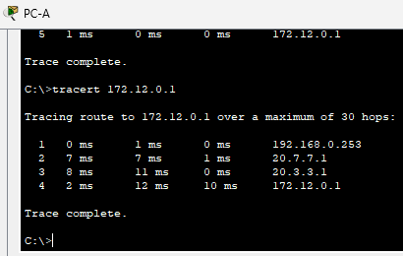

Le test de tracert montre que la communication n'est pas rompue. Le premier saut s'effectue désormais sur l'adresse 192.168.0.253, qui est l'adresse physique de RtA-bis. Ne recevant plus les messages 'Hello' du routeur actif, le routeur de secours a automatiquement pris le relais pour traiter le trafic destiné à la passerelle virtuelle. La tolérance de panne est donc pleinement opérationnelle de façon transparente pour le poste client .

Annexes

Annexe 1 - Fiche technique OSPF

Principes généraux

OSPF (Open Shortest Path First) est un protocole de routage intérieur à état de liens.

Quelle est la différence fondamentale avec un protocole à « Vecteur de Distance » comme RIP ? Prenons un exemple.

Soit deux routeurs A et B dialoguant pour établir la meilleure route depuis A vers un autre réseau, par exemple 20.9.9.0.

Avec un protocole à vecteur de distance, B communique seulement la métrique vers ce réseau, 4 sauts par exemple (métrique = 4), indépendamment de la bande passante des liens entre les routeurs.

Avec un protocole de routage à état de liens, qui tient donc compte de l’état des liaisons de ses voisins, B va communiquer à A l’état global du réseau. Il faut donc qu’OSPF calcule les coûts vers tous les réseaux pour connaître cet état global.

B va communiquer par exemple à A que pour joindre le réseau 20.9.9.0 :
- cela coûtera « 200 » en passant par le routeur C
- cela coûtera « 300 » en passant par le routeur D.

C’est la route via le routeur C qui est donc retenue. En permanence, il faudra recalculer et communiquer à nouveau sur les coûts pour que les tables de routage contiennent toujours les meilleures routes.

Le processus utilisé par OSPF est le suivant :

- chaque routeur découvre son voisinage et conserve une liste de tous ses voisins ;
- il stocke les informations topologiques apprises dans sa base de données ;
- il exécute l'algorithme « SPF » pour calculer les meilleures routes (le coût total d’une route est la somme des coûts de chaque lien de la route. Pour calculer le coût d’un lien, SPF utilise la formule « 10⁸ / bande passante du lien » ;
- il place ensuite la meilleure route vers chaque sous-réseau dans sa table de routage.

Chaque routeur possède, en plus de la table de routage :

- une table de ses voisins, appelé « NeighborTable » ;
- une base de données de la topologie du réseau, appelé « Topology database ».

Les messages OSPF circulent encapsulés dans des paquets IP.

Il y d'autres différences entre OSPF et RIP comme une convergence plus rapide et une bande passante moins encombrée.
Commandes IOS

Exemple de configuration d’un routeur « R »

R(config)#router ospf 1
R(config-router)#router-id 1.1.1.1
R(config-router)#network 172.16.1.0 0.0.0.255 area 0
R(config-router)#network 172.16.2.0 0.0.0.255 area 0

La commande “router OSPF” met en route le processus OSPF au sein du routeur. Le chiffre 1 qui est placé à la fin de la commande correspond au numéro de processus. Il pourrait y en avoir plusieurs au sein du routeur. Nous nous restreindrons à un processus.

La commande « router-ID » nomme le routeur. Ici on le nomme avec une adresse IP. Si on ne déclare pas cette commande, OSPF choisit lui-même le nom du routeur avec une de ses adresses IP.

Les commandes « network » permettent de déclarer les réseaux connectés au routeur. La clause « AREA 0 » indique le n° de zone (un ensemble de routeurs choisis communiquant entre eux). A noter l’utilisation du masque inversé obtenu de la manière suivante.

Soit le réseau 192.168.1.0 / 30
Le masque de ce réseau est donc : 255.255.255.252
Le masque inverse s’obtient par soustraction octet par octet à 255.255.255.255
255.255.255.255
- 255.255.255.252
= 000.000.000.003 soit 0.0.0.3

Une autre commande utile de configuration est la commande « passive-interface [interface] » : elle dispense l’interface indiquée de participer au dialogue OSPF.

Exemple :
R(config)#router ospf 1
R(config)#passive-interface fa0/1

Vérification du voisinage d’un routeur

R(config)#show ip ospf neighbor
Neighbor ID Pri State Dead Time Address Interface
20.1.1.1 1 FULL/DR 00:00:38 20.1.1.1 FastEthernet0/0
20.5.5.2 1 FULL/DR 00:00:39 20.5.5.2 FastEthernet0/1

Observation des messages OSPF

R#Debug ip ospf events

Table de routage OSPF
C’est l’indicateur « O » en début de ligne qui indique, dans le résultat de la commande “show ip route” les routes apprises par OSPF.

Exemple
O 20.3.3.0 [110/11] via 20.2.2.1, 00:11:16, FastEthernet0/1

Annexe 2 - Fiche technique HSRP
Principes généraux

HSRP est un protocole propriétaire de CISCO et VRRP est un protocole standard (non propriétaire) décrit par l'IETF dans la RFC 579.

En cas de panne de la passerelle par défaut, HSRP ou VRRP bascule sur un routeur de secours pour assurer la continuité et ce, de façon transparente pour les utilisateurs.
Pour cela, on place plusieurs routeurs au sein d’un même groupe logique auquel on assigne une adresse IP et une adresse MAC virtuelle unique pour le groupe ; un des routeurs est désigné comme routeur actif (nominal), les autres sont dans un mode passif (Standby). En s’envoyant régulièrement des messages HSRP/VRRP (hello), les routeurs du groupe surveillent la présence effective et opérationnelle du routeur actif. S’ils ne reçoivent plus de message du routeur actif pendant un délai défini, le routeur passif du groupe ayant la priorité la plus élevée prend le statut de routeur actif.

Un routeur peut agir en mode préemptif : si le routeur actif R1 est tombé en panne et qu’un routeur passif R2 a pris le rôle actif, lors de son redémarrage, R1 reprendra automatiquement le rôle actif s’il a une priorité plus élevé.

HSRP et VRRP ne gèrent pas l’équilibrage de charge sur les passerelles par défaut, ce que fait le protocole GLBP.

Commandes IOS

Exemple de configuration de deux routeurs R1 et R2

R1(config)#interface fa0/0
R1(config)#standby 10 ip 20.0.0.254
R1(config)#standby 10 preempt

La “commande standby” place le routeur en mode HSRP. « 10 » est le numéro du groupe HSRP auquel appartiendra le routeur. Par défaut il a la priorité « 100 ».
L’adresse IP 20.0.0.254 correspond à l’adresse IP virtuelle de la passerelle qu’il faudra configurer sur les hôtes.
La commande utilisant la clause « preempt » rend actif le mode HSRP du routeur.

R2(config)#interface fa0/0
R2(config)#standby 10 ip 20.0.0.254
R2(config)#standby 10 priority 200
R2(config)#standby 10 preempt

Ici, R2 sera prioritaire sur R1 puisqu’il a une priorité de 200.

La commande « show standby brief » permet de connaitre l’état HSRP du routeur.

Par défaut, la bande passante des liens série entre les routeurs de liaison est à 1544 kbps. On peut par exemple positionner la bande passante de liens qu’on souhaite moins rapides à 64 ou 256 kbps. Ceci se fait par la commande « Bandwith » appliquée sur une interface. Par exemple : bandwith 64.

